Pripravil Uroš Sinkovič, november 2020
GRAJENJE STOLPA IZ LESENIH DOMIN
V zaboju so lesene domine. Otrok jih zlaga oz. postavlja prečno eno na drugo. Pri tem klečijo na tleh in sedijo na petah. Pri gradnji so pozorni na dihanje; počasno, skozi nos.
Pripomočki: lesene domine/ ploščice
Različice: Otrok lahko domine postavlja tudi pokončno ali pa kombinira prečno in pokončno postavljanje domin pri grajenju stolpa oz. drugih oblik.
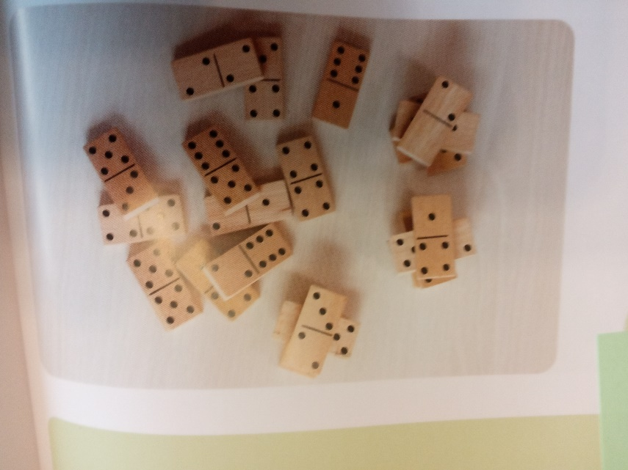
PLETENJE KIT IZ VOLNE
Tri volnene niti so povezane na lesen obroček, ta pa je z lepilnim trakom pritrjen na mizo za lažje delo. Otrok iz treh volnenih niti prepleta kitko, tako da križno prestavlja niti.
Pripomočki: niti volne na obročkih, lepilni trak
Različica: Otrok lahko splete tri kitke – vsako iz treh niti, nato pa še eno večjo kito iz treh kitk.
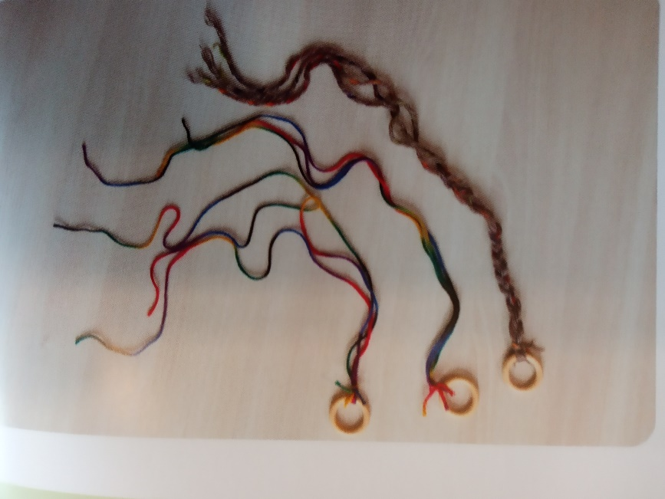

PIHANJE KROGLIC
Otrok iz časopisa oblikuje tri majhne kroglice, ki so velikosti maline. Na tla s kredo / lepilni trak narišemo več likov. Otrok mora svoje kroglice s pihanjem spraviti v vse like.
Pripomočki: časopisni papir, reda/lepilni trak
Različica: Razdaljo med liki lahko povečamo, like oštevilčimo, otrok pa mora slediti zaporedju in pri tem premagovati vse ovire (stol, miza, ipd.)
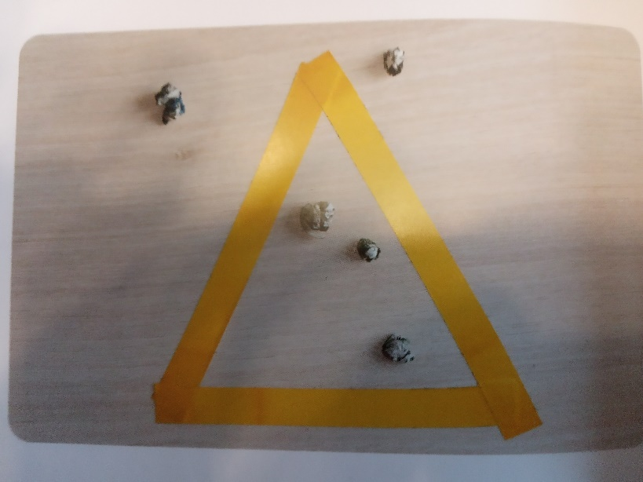
KEGLANJE
Eden v paru postavlja keglje, drugi pa jih podira s kotaljenjem žogice, nato zamenjata – vsak zase šteje, kolikokrat podre vse keglje z enim metom oz. koliko kegljev je uspel podreti. Na tleh si z lepilnim označimo, od koder kotalimo žogo.
Pripomočki: dvanajst jogurtovih plasten/lončkov (šest za en par), dve mehki žogici.
Različica: Najboljši v prvem paru se pomeri z najboljšim v drugem paru.
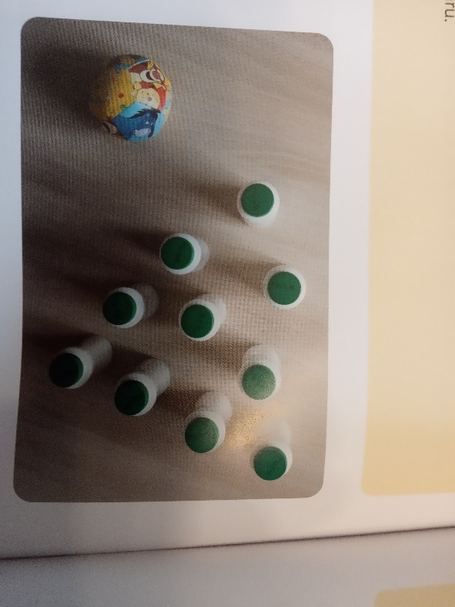
GRADIMO S PLASTELINOM
Otrok iz plastelina oblikuje kroglice, ki jih nato poveže z zobotrebci (za večjo varnost lahko odstranite špice) ter oblikuje različne konstrukcije.
Pripomočki: plastelin, zobotrebci
Različica: otrok poskusi sestaviti čim višjo zgradbo.

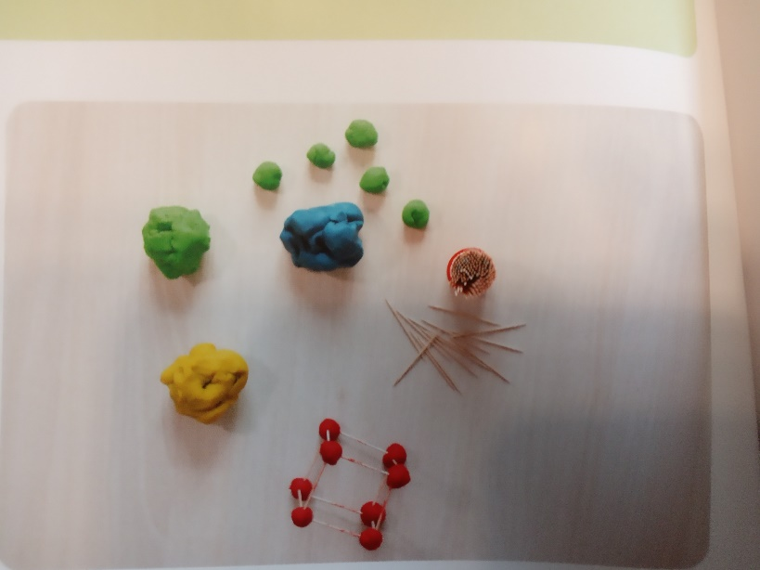
POSTAVLJANJE FIŽOLA NA PIKE
V posodi je fižol. Otrok ima svojo ploščo/list z narisanimi pikami, ki so enakomerno razdeljene. Na vsako piko postavi zrno fižola, pri čemer uporabi pincetni prijem.
Pripomočki: fižol, plošča/list s pikami
Različica: Otrok lahko na listu/plošči oblikuje določen motiv ali obliko (npr. liki, črke, številke)

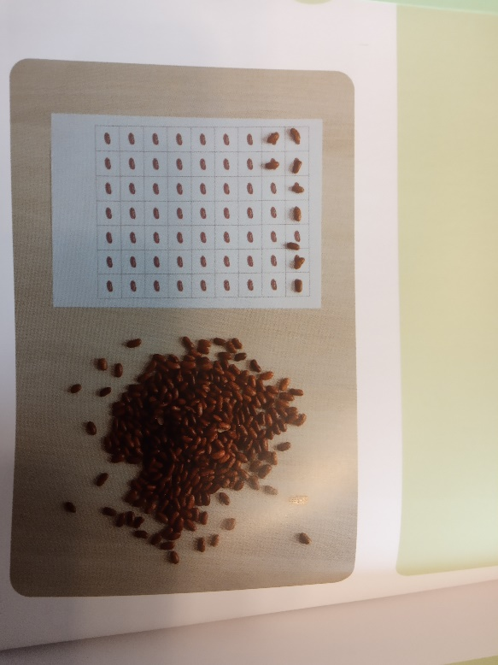
REZANJE PO ČRTAH
Na časopisni papir narišemo različne črte; ravne, krive, cikcakaste, sklenjene, nesklenjene). Otrok s škarjami reže po črtah in skuša biti čim bolj natančen. Vse svoje odrezke na kocu zgubajo v kroglico in vržejo – ciljajo v koš.
Pripomočki: časopisni papir s črtami, škarje
Različica: otrok lahko na časopisni papir po svoje nariše zanimivo obliko (ki jo mora starš izrezati).
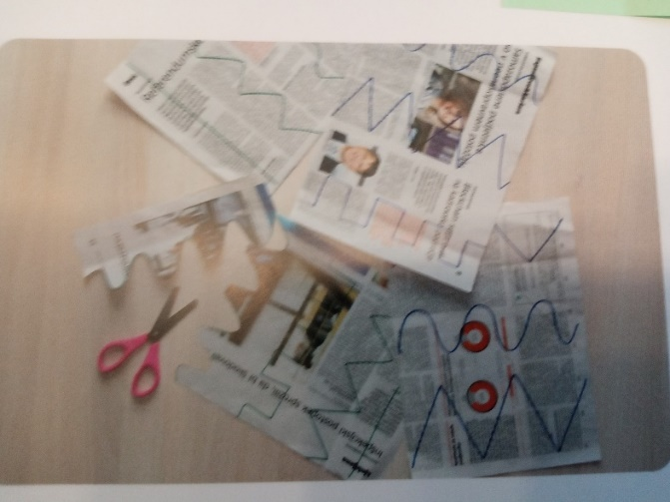
PRENAŠANJE ŽOGIC Z VELIKO ŽLICO
Otrok prenaša plastične ali teniške žogice iz ene škatle/posode v drugo s pomočjo velike žlice. Škatli sta postavljeni na razdalji cca. 1m. Vajo izvaja tako, da sedi na petah.
Pripomočki: plastične/ teniške žogice, velika žlica, dve škatli/posodi/zaboja
Različica: Vajo izvedejo v gibanju in na daljših razdaljah med zabojema. Med tekom prenašajo žogice iz enega v drug zaboj.
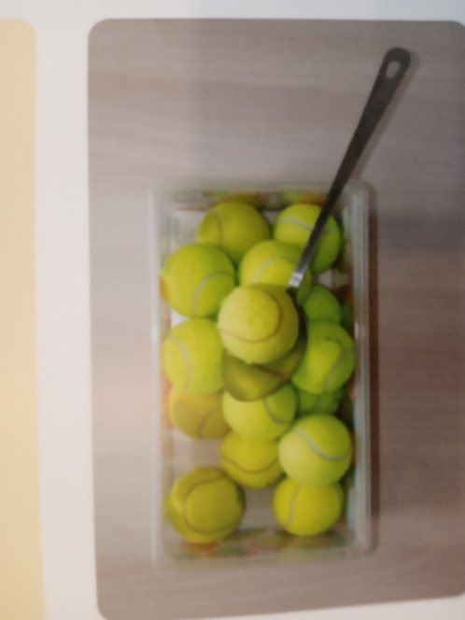
Literatura
- Krašovec, B., Sovinc, N., Bizjak, A., (2020). Vaje za spretne prstke; Zbirka vaj za zavedanje in obvladovanje telesa. Založba Rokus Klett d.o.o.

